Quick Guide :
Timesheet Adjustment

Document Category:

Rev. | Date  (28 Sept 2010) | Author  Luc GIROUX | Checked  (Name) | Approved  (Name) | Status

Revision History
Rev. No. | Revision Date | Revision Detail

Table of Contents
1. Introduction 4
2. Accès à l’application et droits 5
3. L’application 6
3.1 Recherche d’une feuille de temps 6
3.2 Résultats de recherche 7
3.3 Modification d’une feuille de temps 8
4. Exemple d’ajustement : changement de CTR code 10

Introduction

Cette documentation a pour but d’aider l’utilisateur à comprendre et utiliser le module « Timesheet Adjustment ».

Ce module, qui est présent sous la forme d’un onglet dans l’application « Timesheet Approval », permet d’effectuer des ajustements sur les feuilles de temps suivant certaines conditions que nous verrons plus loin dans ce document.

Accès à l’application et droits

N’ont accès au module uniquement les personnes disposant du droit « TS Adjustment Read» ou « TS Adjustment Write». Ces droits sont donnés via l’onglet « Manage Filter » de l’application « Timesheet Approval ».

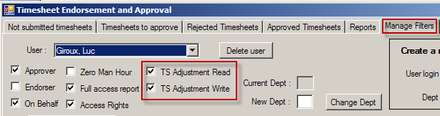

Le droit « TS Adjustment Read» permet un accès en lecture seule à l’onglet « Timesheet adjustment » alors que le droit « TS Adjustment Write» permet un accès en écriture.

L’application

Recherche d’une feuille de temps

La recherche d’une feuille de temps s’effectue suivant les critères :
- EmployeeId + Year + Week
OU
- EmployeeNo + Year + Week
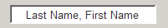
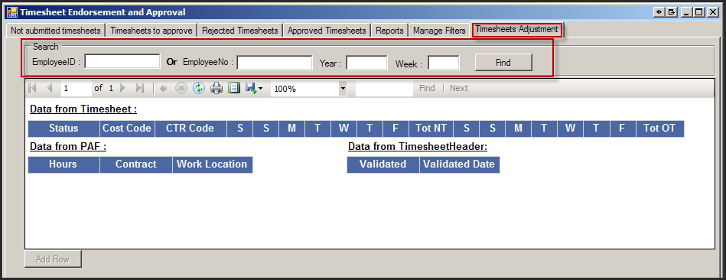

Résultats de recherche

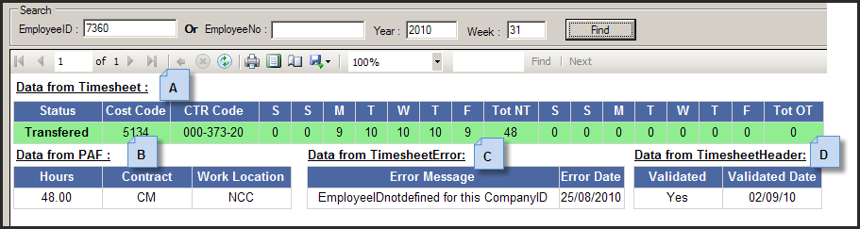

Détail des différents tableaux:

- A: Représente les données en provenance du système Timesheet. Les statuts possibles sont les suivants :
  - 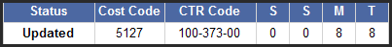 : la TS a été sauvée mais non soumise.
  - 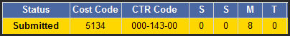 : La TS a été soumise mais non approuvée.
  - 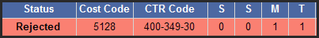 : La TS a été rejetée.
  - 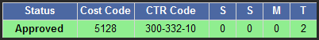 : La TS a été approuvée.
  - 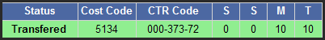 : La TS a été approuvée et transférée vers PAF.
- B: Représente les données en provenance de l’application PAF.
- C : Liste des erreurs bloquantes de la timesheet. Si la timesheet n’a jamais eu d’erreur bloquante, le tableau n’apparait pas.
- D : Permet de connaitre l’état courant de validité de la timesheet : une timesheet peut avoir été en erreur, les erreurs seront donc tracées dans le tableau C, mais si elle a été corrigée, elle apparait comme valide.

Modification d’une feuille de temps

Une feuille de temps n’est modifiable, i.e le bouton « Add Row » n’est actif, que si l’ensemble des conditions suivantes est respecté :
- L’utilisateur doit disposer du rôle « TS Adjustment Write »
- La Timesheet doit avoir le flag « Approved » à 1 : La Timesheet a été approuvée et transférée ou non vers PAF
- La date de la feuille de temps est comprise dans les 4 derniers mois précédent le 1er du mois de la dernière facture non clôturée.

Un clic sur le bouton « Add Row » entraine l’apparition de champs de saisies :

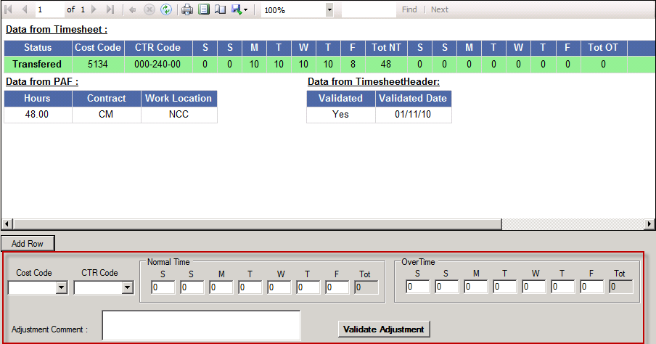

Il suffit de cliquer sur le bouton « validate Adjustment » afin de valider la saisie réalisée. Un message de succès apparait alors et les données sont rafraichies :
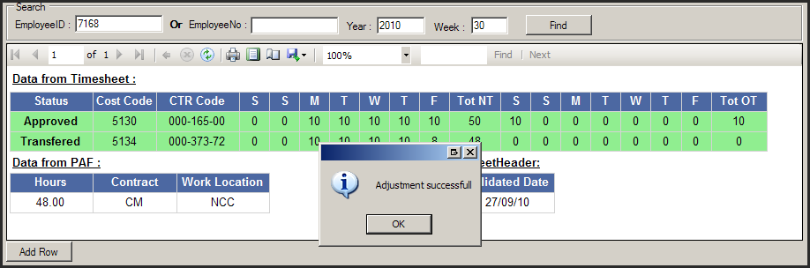

Exemple d’ajustement : changement de CTR code

Prenons le cas suivant : la feuille de temps ci-dessous a été approuvée et transférée vers PAF, cependant le CTR code n’est pas correct :
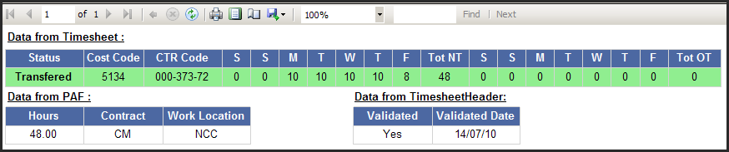
Voici comment faire afin de procéder au changement du CTR code :
On clic sur « Add Row » et on ajoute la ligne suivante:
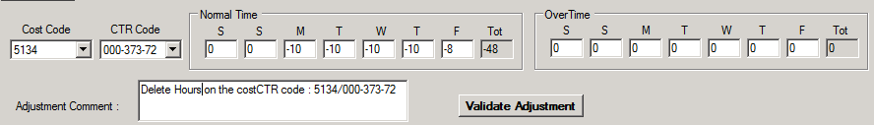

On valide en cliquant sur « Validate Adjustment ».
On ajoute ensuite les heures sur le bon CTR code :
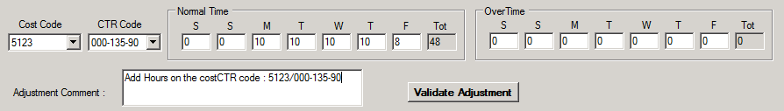

On valide à nouveau : les changements ont bien été effectués :
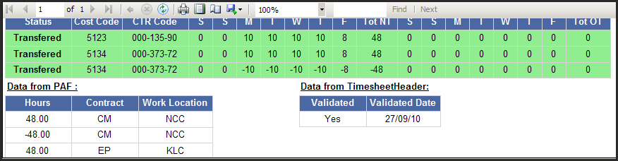

End of Document

